metin içeren bir resim

Açıklama otomatik olarak oluşturuldu

metin içeren bir resim

Açıklama otomatik olarak oluşturuldu

metin içeren bir resim

Açıklama otomatik olarak oluşturuldu

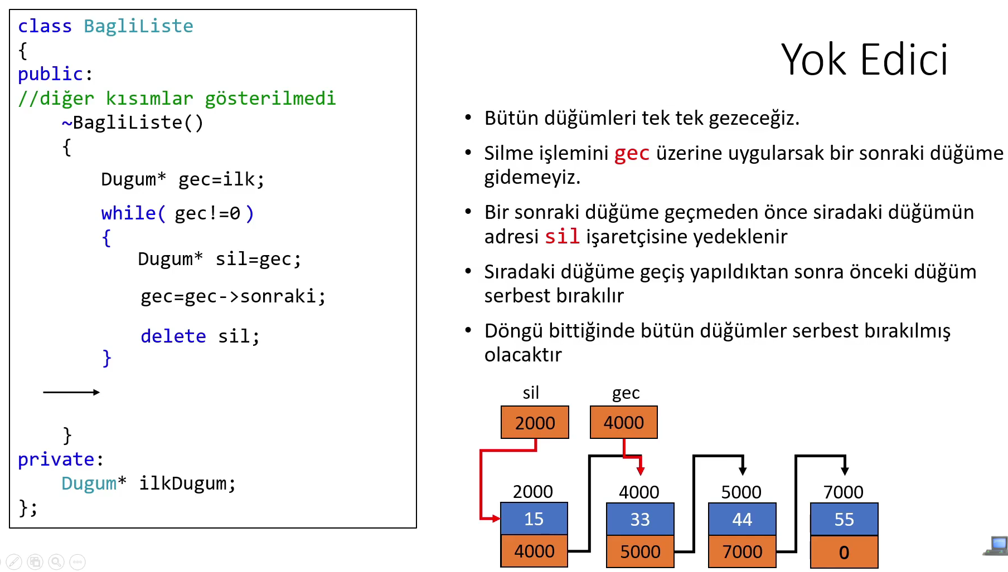

metin içeren bir resim

Açıklama otomatik olarak oluşturuldu

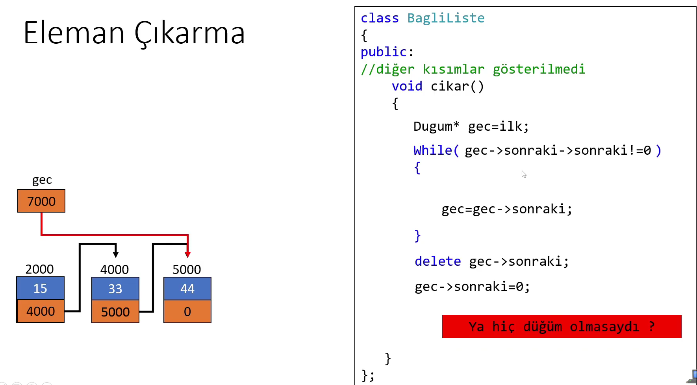

metin içeren bir resim

Açıklama otomatik olarak oluşturuldu

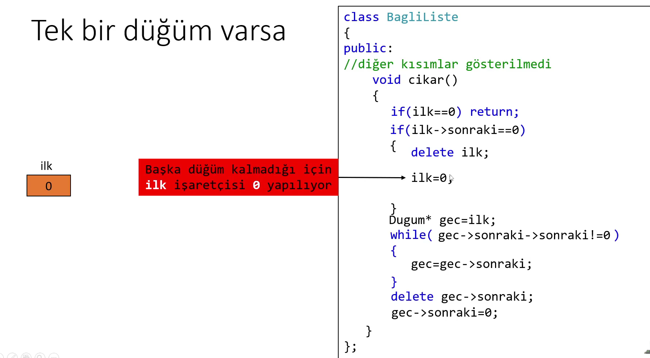

ilk = 0; dan sonra return; koymayi unutma veya alttaki satiri else içine al!